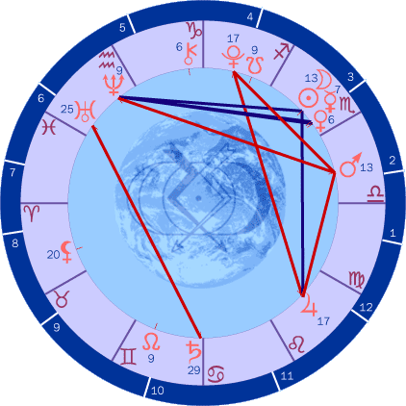
Астрологический прогноз на ноябрь 2002 года

Наступающий месяц, из-за неблагоприятных аспектов Нептуна, будет щедр на всевозможные "водяные" неприятности, по большей части локализованные "по месту жительства" и, к счастью, кратковременные. Затронет это прежде всего Скорпионов, Тельцов, Водолеев и Львов — им следует опасаться как мелких домашних неприятностей (протекающие краны, прорывы водопровода и систем отопления и т. д.), так и заболеваний, вызванных водной стихией — начиная с простуды от промоченных ног до серьезных заболеваний, спровоцированных как "наружным" воздействием различных жидкостей, так и их попаданием внутрь организма. Наибольшую опасность таит столь любимая нашим народом "огненная вода" — можно уверенно прогнозировать резкое возрастание случаев алкогольных отравлений, особенно суррогатной продукцией ("несвежей" водкой и самогоном). Однако и вообще риск отравиться (лекарствами, бытовой химией, пищей и питьем) в этом месяце весьма велик.

Не исключены и наводнения в наиболее "предрасположенных" к этому регионах, в том числе в Санкт-Петербурге и на Кавказе.

Во всех регионах, где тлеет огонь скрытого противостояния или уже горит открытое пламя войны (Россия — Чечня, Израиль — Палестина, США — Ирак и т. д.), напряжение не спадет, причем особенно усилится его идеологическая компонента — взаимное излияние помоев в СМИ, патриотическая шумиха, а также всевозможные провокации, обманы, нарушение взятых на себя обязательств — вся эта обычная практика международной политики снова вспухнет грязным и вонючим пузырем, который прорвется на глазах у всех. Аналогичные явления можно будет наблюдать и во внутренней политике, в борьбе различных партий и коалиций, и в бизнесе, и в личных и семейных отношениях — любое противостояние, замешанное на корысти, злобе, ксенофобии, борьбе за власть и влияние в любой сфере — какими бы благородными мотивами оно ни оправдывалось, неизбежно покажет всю свою дурнопахнущую суть. Активизируются любители "борьбы за правое дело", считающие, что "добро должно быть с кулаками" и поэтому также не брезгующие ничем.

В личной жизни для многих (прежде всего для упомянутых выше Скорпионов, Тельцов, Водолеев и Львов) ведущей темой будет коварство и любовь. Их ждут (особенно в начале месяца) бурные переживания, многословные выяснения отношений, ссоры, ревность, измены, ложь, обиды и оскобления (дай Бог, чтобы не рукоприкладство!).

Во второй половине месяца "ядовитое" воздействие Нептуна сменится "взрывным" — Урана, но оно мало что добавит нового в уже привычную (и описанную в наших предыдущих прогнозах) энергетическую картину.

Зато для всех мало-мальски "деловых" или просто активных людей месяц будет вполне неплох (особенно для Стрельцов, Водолеев, Близнецов и Львов). Те, кто сознательно или несознательно усвоил уроки предыдущего месяца — октября и сумел точно и выверенно организовать свою деятельность, будут пожинать плоды своих трудов — многое из того, что ранее требовало приложения серьезных усилий и постоянно натыкалось на препятствия, вдруг пойдет "как по маслу". Исключение составят разве что Овны, которых в очередной раз может подвести агрессивность, импульсивность, нерасчетливость, излишняя прямолинейность или упрямство, а также неумение работать в конструктивном партнерстве. И наоборот, преуспеют лишенные всех этих дефектов Весы — уравновешенные, контактные, способные взаимовыгодно сочетать собственные интересы с интересами других.

Рекомендации для эзотерической работы:

По-прежнему актуальна работа по 23-й Зоне, но теперь к ней уместно добавить медитации на 1-ю и 21-ю Зону (активны энергии Скорпиона — ток ЛЕВИС).

Для тех, кто работает с отклонениями:

В этом месяце очень отчетливо проявятся отклонения, связанные со всяческими противостояниями. Особенно следует обратить внимание на 22-ю Зону (Нептун — ЭОХ) с большим выбросом в 14-ю (тот же Нептун — ЭОХ в первой половине месяца и Уран — ОУН — во второй), и 21-ю (Скорпион — ЛЕВИС) — проблемы, связанные с сексом и/или творчеством. Кроме того, на токе ЛЕВИС неизбежно активизируются энергии 12-активной (и, как следствие, неразрывно с ней связанной 12-пассивной Зоны). Поэтому жизнь в этом месяце предоставит каждому достаточно ситуаций, которые позволят увидить воочию явные проявления этих отклонений — как в других, так и в самом себе.
Ульрих И. В.

